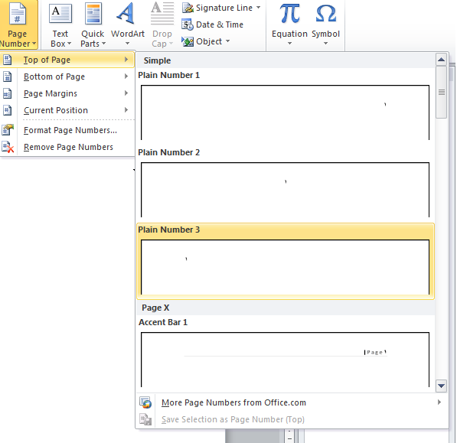
ادراج ارقام للصفحات :-
1- ضمن القائمة ادراج insert انقر الاداة رقم الصفحة page number الموجودة في المجموعة راس وتذييل header & footer ضمن القائمة التي تظهر , اختر موضع رقم الصفحة .

2- انقر على التصميم المناسب لرقم الصفحة .
3- اذا اردت تغيير تنسيق الترقيم او طريقة الترقيم , انقر الاداة رقم الصفحة page number مرة اخرى وانقر تنسيق ارقام الصفحات format page number .
4- ضمن مربع الحوار التنسيق الرقمي للصفحات format page number , اختر التنسيق المناسب لترقيم الصفحات .
5- اذا كان لديك اكثر من مقطع واحد في المستند , عين ما اذا كنت تريد استمرار ترقيم الصفحات او اعادة بدء الترقيم عند كل مقطع .
6- انقر موافق ok .
7- اذا لم يعجبك مظهر او موضع ترقيم الصفحات انقر الاداة رقم الصفحة page number واختر ازالة ارقام الصفحات Remove page number , ثم اختر تنسيقا اخر لترقيم الصفحات .

4-5) تبويب النص Text
ت | الايعاز ( الايقونة ) ووظيفتها | 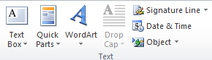
1 | Text Box :- مربع نص
2 | Quick Parts
3 | Word Art :- نص مزخرف
4 | Signature Line :-سطر توقيع
5 | Date &Time :- الوقت والتاريخ
6 | Object :- كائنات

4-6)تبويب الرموز Symbol :-
ت | الايعاز (الايقونة ) ووظيفتها | 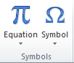
1 | Equation :- معادلات رياضية
2 | Symbol :- رموز

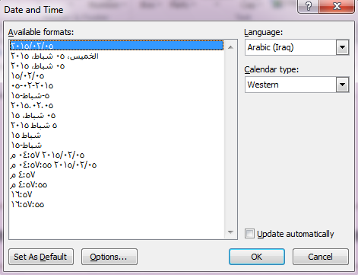
ادراج التاريخ والوقت :-

1- انقر ضمن المستند في المكان الذي تريد وضع التاريخ او الوقت فيه .
2- من قائمة ادراج insert انقر الزر التاريخ والوقتDate & Time لتحصل على مربع الحوار التاريخ والوقت .
3- اختر التنسيق الذي تريده للتاريخ و الوقت .
4- حدد اللغة التي تريد استخدامها , اذا كان المطلوب يختلف عن اللغة الافتراضية . كانت اللغة المحددة تدعم اكثر من نوع للتقويم , اختر التقويم المناسب لك .
5- قم بتفعيل الخيار تحديث تلقائي Update Automatically لتحديث التاريخ والوقت في كل مرة يتم فيها فتح او حفظ او طباعة المستند .
6- انقر الزر موافق OK .

انشاء نص مزخرف Word Art :-
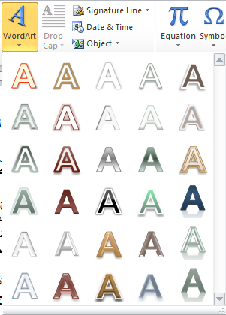
1- من قائمة ادراج insert انقر الزر word art لاظهار معرض word art .
2- انقر على نمط word art الذي تريده .
3- اكتب النص المطلوب . يمكنك ايضا تطبيق نمط word Art على نص موجود مسبقا , وذلك بتحديد ذلك النص قبل النقر على الزر Word Art .

